实验项目名称： 文件

**（所属课程：** 高级语言程序设计 **）**

**学 院： 计算机科学与信息工程学院 专业班级：网络工程18-1**

**姓 名： 邓二浦 学 号：18031110129**

**实验日期： 2019-05-19 实验地点：a06-207**

**合作者： 指导教师：朱宗胜**

**本实验项目成绩： 教师签字： 日期：**

1. **实验目的**

（1）掌握文件以及缓冲文件系统、文件指针的概念。

（2）学会使用文件打开、关闭、读、写等文件操作函数

（3）掌握对文件进行字符写、块读写的方法

（4）巩固“文件”教学单元的知识

**二、实验内容**

（1）显示文本文件的内容。打开记事本，输入“123456789”，然后保存在C盘的根目录，文件名为string.txt，编写程序将该文件的内容显示出来。

（2）文件复制。编写一个文本文件复制函数，并在主函数main()中调用它，将实验内容1中建立的文本文件string.txt复制到文件backup.txt。

（3）用文件储存学生数据。有5个学生，每个学生有3门课程的成绩，从键盘输入数据（包括学号、姓名和3门课成绩），计算出平均成绩，将原有数据和计算出的平均分数存放在磁盘文件stud中。

设5名学生的学号、姓名和3门成绩如下：

99101 Wang 89 98 67

99103 Li 60 80 90

99106 Fun 75 91 99

99110 Ling 80 50 62

99113 Yuan 58 68 71

**三 、实验步骤与结果**

1. 代码

#include<stdio.h>

#include<stdlib.h>

void main()

{

FILE * fp;

char ch;

if((fp=fopen("c:\\string.txt","r"))==NULL)

{

printf("cannot open source file.\n");

exit(1);

}

while(!feof(fp))

{

ch=fgetc(fp);

putchar(ch);

}

fclose(fp);

printf("\n");

}

运行结果

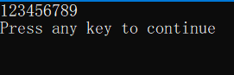

1. 代码

#include<stdio.h>

#include<stdlib.h>

void copy(char *,char *);

void main()

{

char * source="c:\\string.txt";

char * target="c:\\backup.txt";

copy(source,target);

}

void copy(char * source,char * target)

{

FILE * fp_s,* fp_t;

if((fp_s=fopen(source,"r"))==NULL) //以读方式打开原文件

{

printf("不能打开原文件.\n");

exit(1);

}

if((fp_t=fopen(target,"w"))==NULL) //以写方式打开目标文件

{

printf("不能打开目标文件.\n");

exit(1);

}

while(!feof(fp_s))

fputc(fgetc(fp_s),fp_t);

printf("文件复制完成.\n");

fclose(fp_s);

fclose(fp_t);

}

运行结果

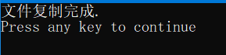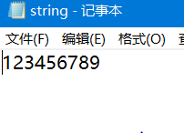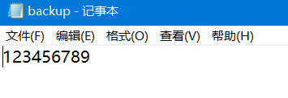

1. 代码

#include<stdio.h>

#include<stdlib.h>

#define N 5

struct student //定义学生结构体数据类型

{

char num[10];

char name[8];

int score[3];

float ave;

};

void main()

{

struct student stu[5];

int i,j;

FILE * fp;

float sum;

for(i=0;i<N;i++)

{

printf("Enter num:");

scanf("%s",stu[i].num); //输入学生的学号

printf("Enter name:");

scanf("%s",stu[i].name); //输入学生姓名

sum=0;

for(j=0;j<3;j++) //输入学生三门成绩

{

printf("Enter score %d:",j+1);

scanf("%d",&stu[i].score[j]); //计算总成绩

sum=sum+stu[i].score[j];

getchar();

}

stu[i].ave=sum/3.0; //计算平均成绩

}

printf("\n");

if((fp=fopen("stud","w"))==NULL)

{

printf("Can not open this file.\n");

exit(1);

}

for(i=0;i<N;i++)

fwrite(&stu[i],sizeof(struct student),1,fp); //向文件写数据

fclose(fp);

if((fp=fopen("stud","r"))==NULL)

{

printf("Can not this file.\n");

exit(0);

}

for(i=0;i<N;i++) //将文件中的数据读出并显示出来

{

fread(&stu[i],sizeof(struct student),1,fp);

printf("%s %s ",stu[i].num,stu[i].name);

for(j=0;j<3;j++)

printf("%d ",stu[i].score[j]);

printf("%f\n",stu[i].ave);

}

fclose(fp);

}

运行结果

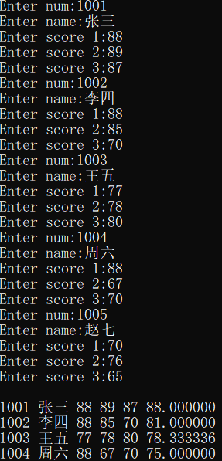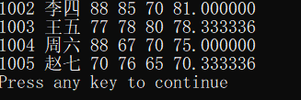

**四、实验总结**

（1）打开文件名时要注意文件名中路径不能少写反斜杠。

（2）用fopen函数打开文件后，要用fclose函数关闭文件。

（3）注意读、写文件的使用方式不一样。